Половое размножение. Образование половых клеток
1) Половое размножение- способ размножения, при котором новая особь обычно развивается из зиготы, образующихся в результате слияния двух половых клеток (гамет)
Особенности полового размножения:
- Оно отличается наличием полового процесса;
- Обеспечивает обмен наследственной информацией между особями одного вида;
- Создаёт условия для возникновения наследственной изменчивости;
- Обеспечивает более разнообразное потомство;
- Повышает возможность организмов приспосабливаться к постоянно меняющимся условиям окружающей среды;
- Создаёт условия для естественного отбора и эволюции;
- Даёт малое количество потомков;
- Характерно для всех эукариот
- Преобладает у животных и высших растений

2) Половой процесс – комплекс событий, обеспечивающих обмен наследственной информации между особями одного вида и создающих условий для возникновения наследственной изменчивости
Основные формы полового процесса:
- Конъюгация – процесс оплодотворения путем обмена мигрирующими ядрами, которые перемещаются из клетки одной особи в клетку другой по образовавшемуся между ними цитоплазматическому мостику. Характерна для инфузорий, некоторых бактерий, водорослей и грибов. При конъюгации количество особей не увеличивается.
- Копуляция (гаметогамия) – процесс слияния двух различающихся по полу клеток (гамет) с образованием зиготы. При этом два ядра гамет образуют одно ядро зиготы;

3) Половые клетки – клетки, имеющие гаплоидный набор хромосом и образующиеся в результате мейоза.
Мужские половые клетки: подвижные- сперматозоиды, неподвижные- спермии
Женские половые клетки: яйцеклетки
Сперматозоид | Яйцеклетка
Мелкие, подвижные | Крупнее соматических клеток, неподвижны, содержит много питательных веществ
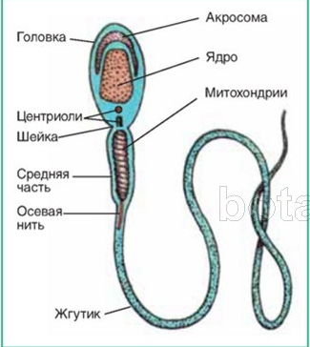 | 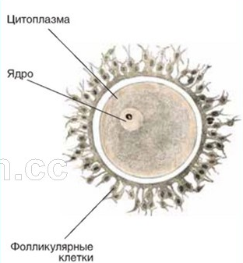
Части клетки
- головка (гаплоидное ядро, немного цитоплазмы, акросома- видоизмененный аппарат Гольджи- содержит ферменты для растворения оболочки яйцеклетки при оплодотворении)  - Шейка (две центриоли)  - Средняя часть (митохондрии)  - Жгутик (осевая нить из микротрубочек) | - Ядро  - Цитоплазма (органоиды, запас питательных веществ - желток)  - Оболочка:  а) первичная – производная цитоплазмы и называется желточной оболочкой (у всех животных);  б) вторичная – за счет деятельности клеток, питающих яйцеклетку (для членистоногих –хитин);  в) третичная – в результате деятельности желез половых путей (скорлуповая, подскорлуповая и белковая у птиц и пресмыкающихся и студенистая у земноводных).У млекопитающих яйцеклетки окружены слоем фолликулярных клеток, которые защищают яйцеклетку и способствуют её росту

4) Гаметогенез - процесс образования и развития половых клеток
Органы полового размножения | Организмы
гаметангии | У водорослей и многих грибов
антеридии (мужские органы) и архегонии (женские органы); | У споровых растений
пыльцевые зерна (мужские органы) и зародышевые мешки (женские органы); | У семенных растений
половые железы (гонады):семенники (у самцов),яичники (у самок) | У животных

Гермафродиты- организмы, способные образовывать как мужские, так и женские половые клетки (кишечнополостные, плоские черви, кольчатые черви, моллюски)
Значение гермафродитизма:
- приспособление сидячему, малоподвижному и паразитическому образу жизни
- возможность самооплодотворения
Приспособления к перекрестному оплодотворению гермафродитов:
- неодновременное созревание женских и мужских гамет (морские ракообразные, моллюски)
- особое строение полового аппарата (дождевые черви, ресничные черви)

Образование половых клеток
периоды | сперматогенез - процесс формирования мужских половых клеток | оогенез - процесс формирования женских половых клеток
размножение  (митоз) | сперматогонии (2n, предшественники мужских гамет) делятся митозом (начинается с периода полового созревания до глубокой старости) | оогонии (2n, предшественники женских гамет) делятся митозом (в эмбриональном периоде, до рождения)
рост | Незначительное увеличение в размерах, репликация ДНК - образование сперматоцита первого порядка (2n4c) | С наступления половой зрелости отдельные оогонии увеличиваются в размерах- ооциты первого порядка (2n4c)
созревание (мейоз) | сперматоциты первого порядка (2n4c) сперматоциты второго порядка (1n2c) 4 сперматиды (1n1c) | ооцит первого порядка (2n4c) крупный ооцит  второго порядка (1n2c) + маленькое первичное полярное тельце (1n2c) 1 яйцеклетка(1n1c) + 3 вторичных полярных тельца (погибают)
формирование | изменение формы, появление жгутика, акросомы- образуется 4 сперматозоида (1n1c) | -

